Gdynia 2026-07-30
Informacja prasowa
Październik miesiącem walki z rakiem piersi. Czy zgłosiłaś się już na badanie?

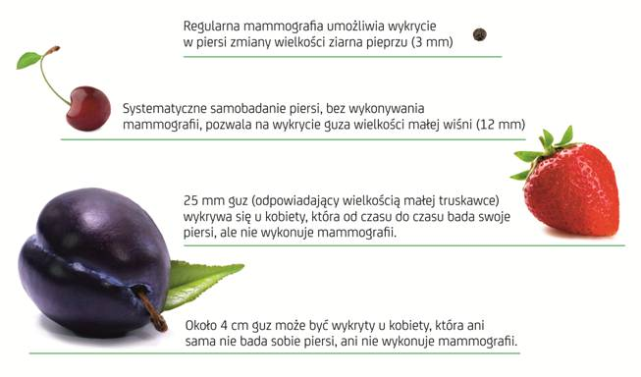
Mimo, iż mammografia to najskuteczniejsza metoda profilaktyki raka Piersi, nadal mniej niż połowa kobiet poddała się bezpłatnemu badaniu w ramach Populacyjnego Programu Wczesnego Wykrywania Raka Piersi – jednego z Narodowych Programów Zwalczania Chorób Nowotworowych.
Zachęcamy do profilaktyki związanej z rakiem piersi, gdyż jest to najczęściej występujący nowotwór wśród Polek. Dobrą okazją do zgłoszenia się na badanie jest miesiąc walki z rakiem piersi.
Kogo dotyczą badania w ramach Programu?
Programem objęte są kobiety w wieku 50-69 lat, ponieważ jest to grupa szczególnie narażona na zachorowanie na raka piersi. Na badania nie potrzebne jest skierowanie lekarskie. Badanie jest bezpłatne, refundowane przez Narodowy Fundusz Zdrowia.

Jak się zarejestrować?
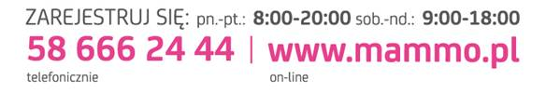
Niektóre kobiety nie zdają sobie sprawy z tego, jak istotna jest regularna kontrola i profilaktyka, która umożliwiając wczesne wykrycie zmian nowotworowych, pozwala na ich niemal 100% wyleczenie. Zachęcamy do aktywnego włączenia się w propagowanie wspomnianego Programu w swoim najbliższym otoczeniu!
Mammografię można będzie wykonać:
- Tuchola – 23 października na parkingu za Urzędem Miejskim, Plac Zamkowy 1
- Kęsowo – 24 października przy Zespole Szkól, ul. Szkolna 11
- Cekcyn – 25 października przy Ochotniczej Straży Pożarnej, ul. Ogrodowa 17
- Lubiewo – 26 października na Parkingu przy Urzędzie Gminy, ul. Hallera 9
Nie dostała Pani imiennego zaproszenia na badanie? Nie szkodzi, jeśli jest Pani w wieku pomiędzy 50 a 69 rokiem życia (roczniki 1945 – 1964) i w ciągu dwóch lat nie miała Pani wykonywanej mammografii, przysługuje Pani bezpłatne badanie. Zachęcamy do rejestracji!
Aby nie musiały panie czekać w kolejce przy mammobusie, rekomendujemy wcześniejszą rejestrację pod nr tel. 58 666 2 444. Call Center czynne jest 7 dni w tygodniu. Informacje o badaniach dostępne również na stronie internetowej www.mammo.pl
UWAGA: Populacyjny Program Wczesnego Wykrywania Raka Piersi skierowany jest do kobiet zdrowych, które nie chorowały wcześniej na raka piersi. Poprzez objęcie swoim zasięgiem jak największej liczby kobiet w populacji 50 – 69 lat, czyli najbardziej narażonej na zachorowanie na raka piersi, ma na celu zwiększenie odsetka nowotworów piersi wykrywanych w najwcześniejszym stadium zaawansowania klinicznego. Otrzymywany wynik badania skryningowego (przesiewowego) to ocenione przez dwóch lekarzy specjalistów zdjęcia rentgenowskie piersi, z krótką adnotacją – czy wynik jest zmianowy bądź bezzmianowy. Nie jest on w formie pełnego opisu diagnostycznego tak, jak przy tradycyjnym badaniu. W razie konieczności dalszej diagnostyki, list zawiera wytyczne względem sposobu postępowania.
Informacje o Grupie LUX MED:
Grupa LUX MED to największa sieć medyczna w Polsce. Oferta Grupy kierowana jest zarówno do klientów korporacyjnych, jak i indywidualnych. Klienci korporacyjni korzystają z Pracowniczych Programów Zdrowotnych rozwijanych wokół medycyny pracy. Klienci indywidualni mogą skorzystać z opieki zdrowotnej na podstawie Planów Opieki Medycznej, a także tzw. świadczeń FFS (fee for service, opłaty za poszczególne usługi) oraz w ramach kontraktu z NFZ.
Opieka medyczna świadczona jest w 161 placówkach. Usługi ambulatoryjne realizowane są przede wszystkim
w placówkach LUX MED i centrach medycznych Medycyny Rodzinnej, która specjalizuje się w obsłudze pacjentów w ramach kontraktu z NFZ. Pod marką PROFEMED w Warszawie działa specjalistyczna przychodnia lekarska przeznaczona specjalnie dla klientów „fee for service”. Z Grupą współpracuje ok. 1600 poradni partnerskich w całej Polsce. Pod jej opieką znajduje się ponad 1 400 000 pacjentów.
Grupa ma pięć szpitali: dwa świadczące usługi jednego dnia (Endoterapia w Łodzi i MegaMed
w Bełchatowie), trzy szpitale w Warszawie, z których jeden świadczy szeroki zakres usług specjalistycznych (LUX MED), drugi specjalizuje się w endoskopii i chirurgii (Endoterapia), a trzeci jest specjalistycznym ośrodkiem medycyny sportowej i ortopedii (Carolina Medical Center).
Grupa LUX MED prowadzi również działalność ubezpieczeniową - LUX MED Ubezpieczenia jest oddziałem szwedzkiego towarzystwa ubezpieczeniowego LMG Försäkrings AB.
W ramach Grupy LUX MED działają także podmioty: LUX MED Diagnostyka, Tabita, Endoterapia, MegaMed i Centrum Zdrowia Medycyna. Endoterapia świadczy wysokospecjalistyczne usługi endoskopowe, MegaMed opiekę ambulatoryjną i chirurgię jednego dnia, a Centrum Zdrowia Medycyna specjalizuje się w usługach ambulatoryjnych. Tabita to ośrodek opiekuńczo-rehabilitacyjny dla osób starszych, samotnych oraz pacjentów w każdym wieku wymagających stałej opieki specjalistycznej i rehabilitacji.
Grupa LUX MED jest częścią międzynarodowej grupy Bupa, która świadczy opiekę medyczną i oferuje ubezpieczenia zdrowotne.
Więcej informacji o Grupie LUX MED można znaleźć na www.luxmed.pl
Informacje o LUX MED Diagnostyka:
LUX MED Diagnostyka jest jednym z największych usługodawców diagnostyki obrazowej w Polsce - posiada 29 placówek w 17 miastach. W centrach diagnostycznych wykonywane są badania tomografii komputerowej, rezonansu magnetycznego, RTG oraz mammograficzne (także w ramach mobilnej mammografii na terenie całego kraju - LUX MED Diagnostyka dysponuje 15 mammobusami). Marka oferuje Pacjentom wysoki poziom usług, a partnerom biznesowym efektywne kosztowo rozwiązania outsourcingu medycznego i teleradiologii.

